Stručná

Název projektu a číslo smlouvy
Projekt Zlepšení nabídky systémové environmentální asistence pro občany hl. m. Prahy prostřednictvím Systému Environmentání Asistence byl podpořen grantem grantem na základě usnesení Rady hlavního města Prahy, darovací smlouva č. DAG/54/11/003878/2008

Název organizace
Agentura Koniklec, o.s., Chelčického 1130/12, 130 00 Praha 3

Systém ENvironmentální ASistence
Systém environmentální asistence (SENAS) byl po celou dobu realizačního období dostupný svým uživatelům na internetové stránce http://www.senas.cz. Obsahuje několik stovek řešených životních situací týkajících se oblasti ochrany životního prostředí, šetrné spotřeby a pod., v letech 2008 až 2009 byl díky grantu hlavního města Prahy rozšířen o část zaměřenou speciálně na problematiku ŽP v hlavním městě

Pro koho je určen a jak funguje?
Pro každého občana řešící konkrétní životní situaci související s životním prostředím případně hledajícího kvalifikovaný výklad nějakého pojmu z oblasti životního prostředí. Zpracované informace jsou propojeny s adresáři, odkazy na legislativu a dalšími doplňkovými informacemi a odkazy.

V případě, že uživatel nenajde řešení svého problému, může se prostřednictvím systému položit dotaz, který bude zodpovězen nejpozději do 48 hodin.

Systém SENAS v roce 2009

Návštěvnost stránek
V přehledu návštěvnosti jsou uváděni unikátní uživatelé. Každý unikátní uživatel průměrně zobrazil 5,26 stránky
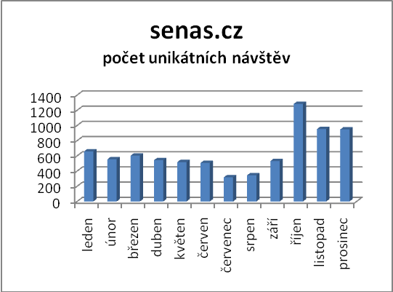
měsíc | Počet návštěv
leden | 659
únor | 555
březen | 604
duben | 543
květen | 518
červen | 507
červenec | 318
srpen | 345
září | 532
říjen | 1284
listopad | 953
prosinec | 948

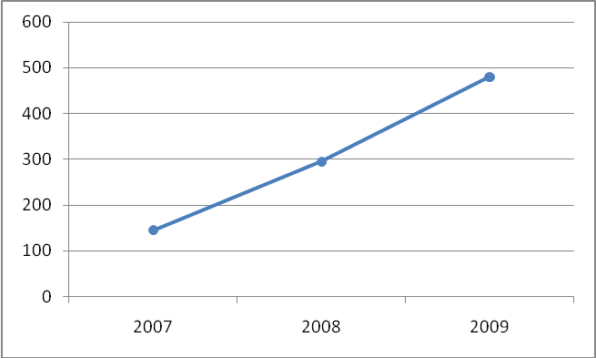

Vývoj počtu uživatelů
Rok | Registrovaných uživatelů
2007 | 118
2008 | 295
2009 | 480

Nejčastěji poptávaná témata

- Témata poptávaná prostřednictvím formulářů pro položení dotazů:
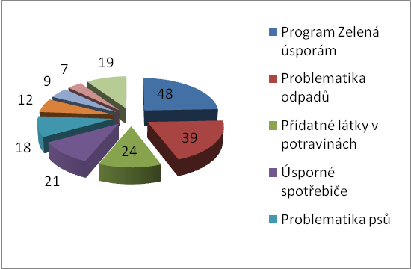
téma | četnost
Program Zelená úsporám ^{*)} | 48
Problematika odpadů | 39
Přídatné látky v potravinách | 24
Úsporné spotřebiče | 21
Problematika psů | 18
Problematika vody | 12
Chráněná území v Praze | 9
Problematika klíněnky | 7
Ostatní | 19

^{*)} Vzhledem k očekávaným změnám v programu Zelená úsporám byla všem uživatelům poptávajícím toto téma nabídnuta možnost upozornění na novinky. Tuto možnost využilo 23 uživatelů. Tyto případy nejsou v tabulce uvedeny.

- Nejčastěji zobrazovaná témata v systému SENAS
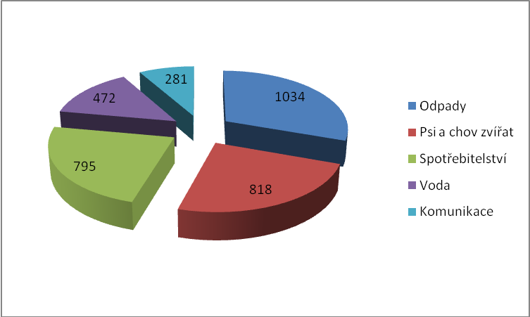
téma | četnost
Odpady | 1034
Psi a chov zvířat | 818
Spotřebitelství | 795
Voda | 472
Komunikace | 281

